Como averiguar el constrain en sql 2000
Vamos a la tabla click derecho todas las tareas generar secuencia de comandos sql
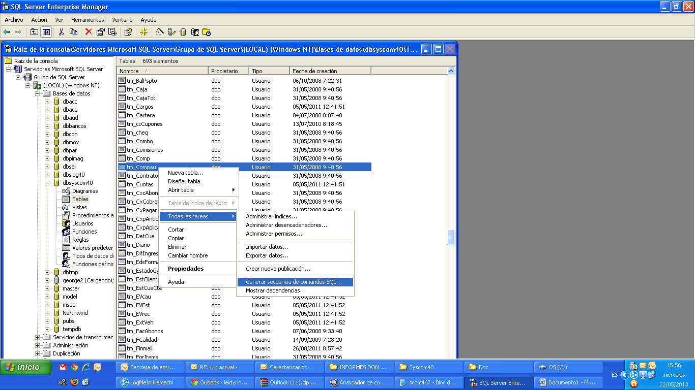

Luego vamos a la pestaña formato quitamos el chulito de generar el comando DROP

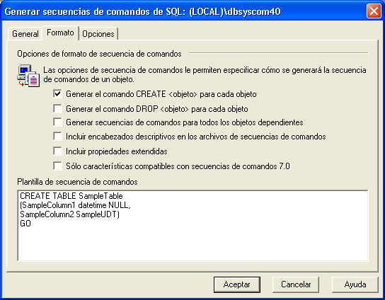
Luego vamos a la pestaña opciones y damos aceptar y nos da la ruta donde vamos a guardar el archivo donde se encuentra el nombre del constraint
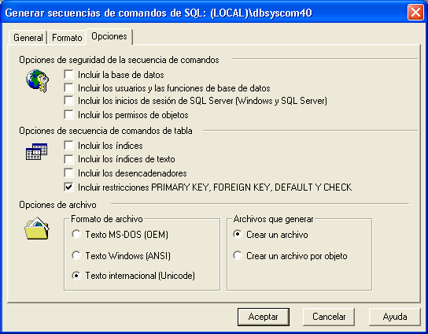
Luego vamos a la ruta donde lo ubicamos y buscamos el constraint
